Informationen zur Technischen Planung | AUGENDUSCHEN
Informationen zur Technischen Planung | PREMIUM-LINE
www.filtec-industrie.de

PremiumLine Körper-Notdusche mit Betätigung, für Über-Tür-Montage Aufputz
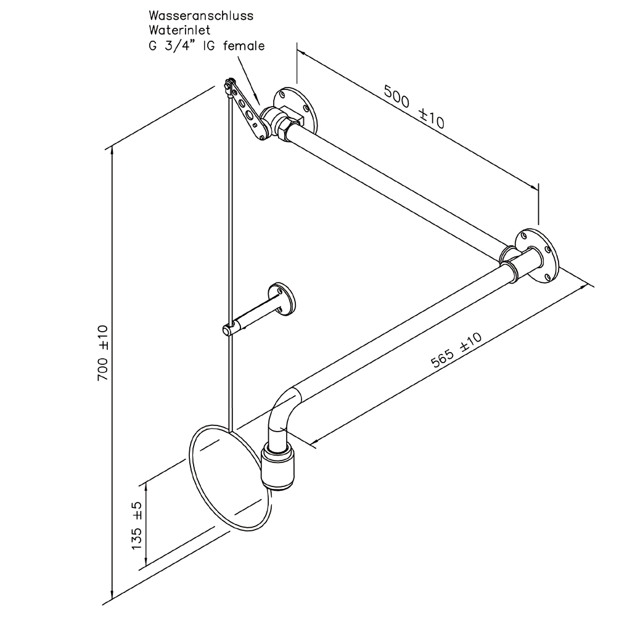

- Wandduscharm 3/4-Zoll aus Edelstahl, poliert, Ausladung 565 mm
- Wandflansch 3/4-Zoll aus Edelstahl, poliert
- Verbindungsrohr 3/4-Zoll aus Edelstahl, poliert, Länge 500 mm
- Kugelhahn mit Zugstangenbetätigung auf Wandflansch, wahlweise rechts oder links neben der Tür montierbar, aus Edelstahl, DIN-DVGW geprüft und zugelassen, Wasseranschluss 3/4-Zoll-IG
- Zugstange aus Edelstahl, poliert, Länge 700 mm
- Führungshalter für Zugstange aus Edelstahl, poliert
- Hochleistungsduschkopf aus Edelstahl, poliert, mit verbessertem Strahlbild, korrosionsbeständig, weitestgehend verkalkungs- und wartungsfrei, sehr robust, selbst entleerend
- integrierter automatischer Mengenregulator 50 Liter / Minute für ein normgerechtes Strahlbild bei einem vorgegebenen Arbeitsbereich von 1,5 bis 3 bar Fliessdruck
- Hinweisschild für Körper-Notdusche nach DIN 4844-2-D und BGV A8, selbstklebend 150 x 150 mm
- Anbringungshöhe 2335 mm (± 100 mm)
- gemäß BGI/GUV-I 850-0 und DIN EN 15154-1:2006
- gemäß ANSI Z358.1-2004 und DIN 12899-3:2009
- DIN-DVGW geprüft und zugelassen

Artikel-Nr.: 17 084 095 EDELSTAHL

